ЦИПКР и Отдел ЦК КПРФ по проведению избирательных кампаний проанализировали присутствие региональных отделений выборных регионов в социальных сетях. Напомним, пока по официальным данным ЦИК РФ региональные выборы и выборы в столицах субъектов РФ пройдут в 40 регионах.
Для определения не только количества, но и качества присутствия региональных отделений КПРФ в сети, конечно, необходимо собрать данные по всем самым популярным социальным сетям (Вконтакте, Одноклассники, Facebook, Twitter, Telegram, Instagram). В этом исследовании решалась более узкая задача: сделан обзор официальных страниц отделений партии по всем субъектам РФ, в которых будут проводиться выборы в 2019 году. Сводная таблица с результатами анализа представлена ниже (Таблица 1).
Таблица 1
Сводная таблица присутствия региональных отделений партии, где в 2019 году пройдут выборы, в соцсетях
Сводная таблица присутствия
региональных отделений партии в интернете
Субъект Федерации | Вконтакте | Одноклассники | Facebook | Twitter | Telegram | Сайт
Амурская область | + | + | — | — | — | +
Астраханская область | + | + | + | — | — | +
Брянская область | + | ? | — | + | — | +
Волгоградская область | + | ? | + | ? | + | +
Вологодская область | + | + | — | — | — | +
Еврейская автономная область | + | ? | — | ? | — | +
Забайкальский край | ? | + | — | — | — | +
Иркутская область | + | + | + | ? | — | +
Кабардино-Балкарская республика | + | — | ~ | — | — | +
Карачаево-Черкесская Республика | + | + | — | — | — | +
Курганская область | + | + | + | — | — | +
Курская область | + | ? | — | — | — | +
Липецкая область | + | + | — | — | — | +
Москва | + | + | + | + | + | +
Мурманская область | + | — | — | — | — | +
Ненецкий автономный округ | + | — | — | — | — | +
Новгородская область | + | — | — | — | — | +
Новосибирская область | + | + | + | + | — | +
Оренбургская область | + | + | — | — | + | +
Пензенская область | + | + | + | ? | — | +
Республика Алтай | ~ | + | — | — | — | +
Республика Башкортостан | + | ~ | — | — | — | +
Республика Бурятия | ? | + | — | ? | — | +
Республика Калмыкия | ~ | ? | — | — | — | +
Республика Крым | + | ? | + | — | — | +
Республика Марий Эл | + | + | + | — | — | +
Республика Северная Осетия — Алания | + | + | + | ? | — | +
Республика Татарстан | + | ? | ? | ? | — | +
Республика Тыва | + | — | — | — | — | +
Санкт-Петербург | + | ? | ? | ? | ? | +
Сахалинская область | — | + | + | — | — | +
Свердловская область | + | ? | ? | — | — | +
Севастополь | + | ~ | — | + | — | +
Ставропольский край | + | + | + | — | — | +
Тульская область | + | + | — | + | — | +
Хабаровский край | + | + | + | — | + | +
Челябинская область | + | + | — | — | — | +
Чукотский АО | — | — | — | — | — | +
Ямало-Ненецкий АО | + | + | — | — | — | +

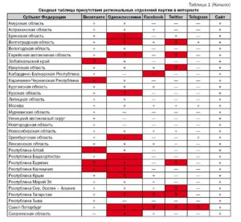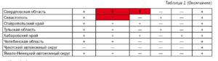
Примечания:
Плюс на белом фоне означает наличие сообщества нужного формата, а минус на белом фоне означает полное отсутствие сообщества.
Красным цветом выделены сообщества, которые присутствуют в сети, но не вполне решают поставленные задачи. Так, отметка «+» на фоне красного цвета означает сообщества, которые показывают присутствие партии в регионе, но не являются официальным сообществом областного отделения партии, либо имеются претензии к формату ведения сообщества. Отметка «~» на фоне красного цвета означает сообщества неподходящего формата – зарегистрированные личные страницы вместо групп и сообществ. Отметка «?» на фоне красного цвета означает сообщества, новости которых давно не обновлялись, либо с количеством подписчиков менее 50 человек.
Некоторые выводы:
- Наиболее проблемными с точки зрения присутствия КПРФ в социальных сетях регионами являются Санкт-Петербург, Республика Бурятия, Республика Татарстан, Ненецкий автономный округ, Республика Тыва и Чукотский автономный округ.
- Лучше остальных работу с электоратом в социальных сетях проводят следующие региональные отделения КПРФ в Москве, Новосибирской области, Хабаровском крае.
- Сайты региональных отделений КПРФ и социальная сеть Вконтакте – это наиболее распространённые каналы информирования сторонников партии.
- Наибольшее количество недочётов, совершенных при ведении сообщества, присутствует в Одноклассниках. Что совершенно недопустимо, так как именно в этой социальной сети, согласно статистическим данным, находится наибольшая часть ядерного электората КПРФ.
- В выборку не попал Instagram, так как слишком мало отделений КПРФ имеют официальных аккаунтов в популярной этой соц. сети. На данный момент это: Санкт-Петербург, Хабаровский край, Ставропольский край. Последний хочется отметить – очень посещаемая страница, 15 000 подписчиков. Для сравнения, у Санкт-Петербургского городского отделения КПРФ 974 подписчика.
Социальная сеть Вконтакте
Из всех остальных каналов коммуникации с интернет-аудитории, Вконтакте является наиболее часто используемой социальной сетью, что хорошо видно на Графике 1.
График 1
Присутствие региональных отделений КПРФ в соц. сети Вконтакте
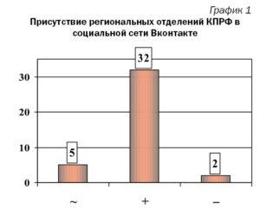
Таблица 2
Сообщества региональных отделений КПРФ в соц. сети Вконтакте
Амурская область | + | https://vk.com/amur_kprf
Астраханская область | + | https://vk.com/kprf_lksm_ast
Брянская область | + | https://vk.com/kprf32
Волгоградская область | + | https://vk.com/kprf34
Вологодская область | + | https://vk.com/club36825839
Еврейская автономная область | + | https://vk.com/club36825839
Забайкальский край | ~ | https://vk.com/kprf_chita
Иркутская область | + | https://vk.com/kprf_irk
Кабардино-Балкарская республика | + | https://vk.com/club73828001
Карачаево-Черкесская Республика | ~ | https://vk.com/club56534170
Курганская область | + | https://vk.com/kprf045
Курская область | + | https://vk.com/kprf_kursk
Липецкая область | + | https://vk.com/kprf_lip
Москва | + | https://vk.com/moscowkprf
Мурманская область | + | https://vk.com/kprfmurman
Ненецкий автономный округ | + | https://vk.com/kprfnao
Новгородская область | + | https://vk.com/kprf53
Новосибирская область | + | https://vk.com/kprfnsk
Оренбургская область | + | https://vk.com/kprf56
Пензенская область | + | https://vk.com/kprfpenza
Республика Алтай | ~ | https://vk.com/id164483931
Республика Башкортостан | + | https://vk.com/kprf102
Республика Бурятия | ~ | https://vk.com/kprf__03
Республика Калмыкия | ~ | https://vk.com/id498397658
Республика Крым | + | https://vk.com/kprfreskom
Республика Марий Эл | + | https://vk.com/kprf_12
Республика Северная Осетия — Алания | + | https://vk.com/rso_kprf
Республика Татарстан | + | https://vk.com/kaz_kprf
Республика Тыва | + | https://vk.com/kprftuva
Санкт-Петербург | + | https://vk.com/spbkprf
Свердловская область | + | https://vk.com/lksm_ekb
Севастополь | + | https://vk.com/sevkprf
Ставропольский край | + | https://vk.com/kprf26ru
Тульская область | + | https://vk.com/red_tula
Хабаровский край | + | https://vk.com/27kprf
Челябинская область | + | https://vk.com/kprf_chel
Ямало-Ненецкий автономный округ | + | https://vk.com/ymal_kprf
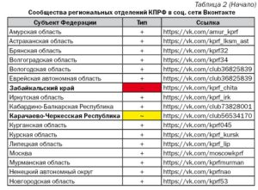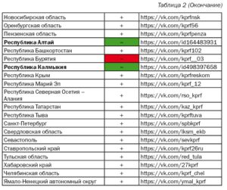
На что требуется обратить внимание:
- В группе Забайкальского краевого отделения нет модератора, из-за чего контент не обновлялся с 20 октября 2018 г.
- Группа, которая по идее представляет Карачаево-черкесское отделение партии называется «коммунисты КЧР Черкесск». Ни в названии, ни в описании сообщества не написана аббревиатура КПРФ.
- Страницы Алтайского и Калмыцкого республиканских отделений партии представлены в формате личных страниц, а не сообществ.
- Официальная страница Бурятского регионального отделения КПРФ не обновлялась с 2016 года. А на странице отделения на сайте kprf.ru ссылка на сообщество Вконтакте ведёт на группу, представляющую фермерскую мясомолочную продукцию.
- Ссылка на группу Сахалинского областного отделения на kprf.ru недействительна.
Социальная сеть Одноклассники
Как уже было указано выше, Одноклассники являются самой «проблемной» социальной сетью для региональных отделений КПРФ. Более наглядно это видно на Графике 2 – из 23 сообществ 14 не функционируют должным образом, либо не функционируют вовсе.
График 2
Присутствие региональных отделений КПРФ в соц. сети Одноклассники
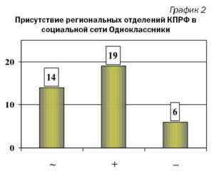
Таблица 3
Сообщества региональных отделений КПРФ в соц. сети Одноклассники
Субъект Федерации | Тип | Ссылка
Амурская область | + | https://ok.ru/group/55430271598609
Астраханская область | + | https://ok.ru/kprf30
Брянская область | ~ | https://ok.ru/group/51451733213399
Волгоградская область | ~ | https://ok.ru/profile/562206744053
Вологодская область | + | https://ok.ru/group/55830083404022
Еврейская автономная область | ~ | https://ok.ru/group/54474532651118
Забайкальский край | + | https://ok.ru/kprfchitai
Иркутская область | + | https://ok.ru/kprfirkuts
Карачаево-Черкесская Республика | + | https://ok.ru/kchrokprf
Курганская область | + | https://ok.ru/kprfkurgan
Курская область | ~ | https://ok.ru/group/58459292565541
Липецкая область | + | https://ok.ru/kprflipetsk
Москва | + | https://ok.ru/mskkprf
Новосибирская область | + | https://ok.ru/group/53565677699229
Оренбургская область | ~ | https://ok.ru/group54815813664890
Пензенская область | + | https://ok.ru/group/52614956384424
Республика Алтай | + | https://ok.ru/kprfgornoa
Республика Башкортостан | ~ | https://ok.ru/profile/587310377516
Республика Бурятия | ~ | https://ok.ru/group/53305319424150
Республика Калмыкия | ~ | https://ok.ru/profile/578295623875
Республика Крым | ~ | https://ok.ru/group/53966068580541
Республика Марий Эл | + | https://ok.ru/kprfkirovyoshka
Республика Северная Осетия — Алания | + | https://ok.ru/severooset
Республика Татарстан | ~ | https://ok.ru/group/54448257630380
Санкт-Петербург | ~ | https://ok.ru/group/53270202876158
Сахалинская область | ~ | https://ok.ru/kprfokha
Свердловская область | ~ | https://ok.ru/group/54802474926150
Севастополь | ~ | https://ok.ru/profile/584241285911
Ставропольский край | + | https://ok.ru/kprfstavro
Тульская область | + | https://ok.ru/kprftula
Хабаровский край | + | https://ok.ru/group/53057979416652
Челябинская область | + | https://ok.ru/kprf.chel
Ямало-Ненецкий автономный округ | + | https://ok.ru/kprfyamal
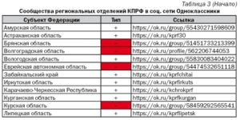
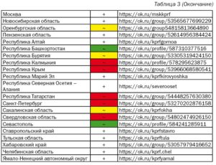
На что требуется обратить внимание:
- Из помеченных красным сообществ половина либо не ведется должным образом, присутствуют задержки в публикации контента от одного месяца до полугода, либо количество подписчиков не достигает 50 человек, что совершенно не серьёзно для одной из крупнейших социальных сетей на территории СНГ.
- Некоторые сообщества до их пор не убрали призывы голосовать за Павла Грудинина. Как, например, группа Оренбургского областного отделения.
- КПРФ в Республике Бурятия в Одноклассниках представляет один Октябрьский райком БРО, общего, республиканского, сообщества нет.
- В Севастополе и Республике Башкортостан региональные отделения партии представлены личными страницами, что не даёт нужного охвата пользователей и урезает способы взаимодействия с ними.
Социальная сеть Facebook
Страницы региональных отделений партии в социальной сети Facebook в целом ведутся лучше, чем в Одноклассниках, что показывает Таблица 4. Основная проблема заключается в том, что их создали менее половины отделений (График 3). График 3
Присутствие региональных отделений КПРФ в соц. сети Facebook
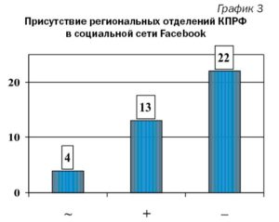
Таблица 4
Сообщества региональных отделений КПРФ в соц. сети Facebook
Субъект Федерации | Тип | Ссылка
Астраханская область | + | https://www.facebook.com/groups/kprf30/
Волгоградская область | + | https://www.facebook.com/Центральный—райком—КПРФ—Волгоград—553583071403035/
Иркутская область | + | https://www.facebook.com/groups/265921996907391/
Кабардино-Балкарская республика | ~ | https://www.facebook.com/profile.php?id=1000269611...
Курганская область | + | https://www.facebook.com/groups/319710211708451/
Москва | + | https://www.facebook.com/groups/moskprf/
Новосибирская область | + | https://www.facebook.com/groups/kprfnsk/
Пензенская область | + | https://www.facebook.com/groups/kprfpenza/
Республика Крым | + | https://www.facebook.com/kprfreskom
Республика Марий Эл | + | https://www.facebook.com/groups/1363831073638766/a...
Республика Северная Осетия — Алания | + | https://www.facebook.com/groups/rso.kprf
Республика Татарстан | ~ | https://www.facebook.com/ya.tatarstankprf/
Санкт-Петербург | ~ | https://www.facebook.com/groups/kprfspb/
Сахалинская область | + | https://www.facebook.com/groups/1254531101339037
Свердловская область | ~ | https://www.facebook.com/groups/230148754206152
Ставропольский край | + | https://www.facebook.com/groups/kprf26/
Хабаровский край | + | https://www.facebook.com/КПРФ—Хабаровск—106974793303449/
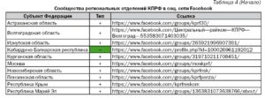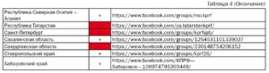
На что требуется обратить внимание:
- Кабардино-Балкарское республиканское отделение КПРФ представлено личной страницей.
- Сообщества Татарстанского республиканского отделения и Санкт-Петербургского городского отделения не ведутся с 2016 года.
- В сообществе Свердловского областного отделения КПРФ состоит всего 8 человек.
Социальная сеть Twitter
Антирекорд как по количеству созданных, так и по соотношению функционирующих к нефункционирующим каналам принадлежит Twitter’у. Всего лишь треть региональных отделений имеют свои микроблоги, и всего 5 из них работают как надо (График 4).
График 4
Присутствие региональных отделений КПРФ в соц. сети Twitter
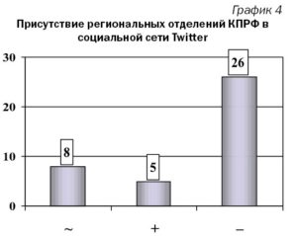
Таблица 5
Сообщества региональных отделений КПРФ в соц. сети Twitter
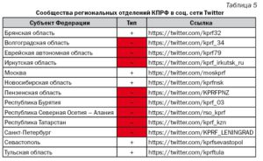
На что требуется обратить внимание:
Все каналы, помеченные красным, заброшены с 2016-2017 гг.
Обобщенные данные по всем проанализированным соцсетям в сравнении с масштабами присутствия в соцсетях региональных отделений "Единой России" и губернаторов представлены на рис. 1-3.
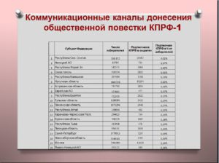
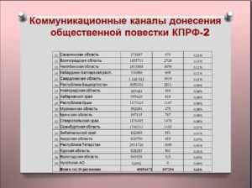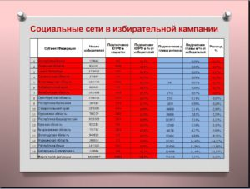
Рисунки 1-3 . Масштабы присутствия в соцсетях региональных отделений КПРФ и "Единой России" и губернаторов (данные по выборным регионам)
Общие выводы
- Необходимо как можно скорее взять под контроль ситуацию с социальной сетью Одноклассники. Пропадает возможность информационного воздействия на огромный пласт избирателей. Возможно некоторые из них подписаны на официальную группу КПРФ, но это не заменит региональной повестки.
- Необходимо резко усиливать страницы Санкт-Петербургского отделения партии. Из активных каналов остались только Вконтакте и Instagram, что означает заведомое отставание в агитации как от действующей власти, так и от либеральных конкурентов. И это – накануне важнейших выборов.
- Основная часть контента в официальных группах составляет перепост ссылки с сайта kprf.ru или регионального сайта, это неподходящий контент для социальных сетей, отсюда очень низкая вовлеченность (соотношение лайков/комментариев/репостов к количеству людей, состоящих в сообществе) подписчиков.
- Большинство сайтов региональных отделений КПРФ в выборных регионах либо морально устарели (как, например, сайт Санкт-Петербургского городского отделения), либо вообще не работают из-за поломанной вёрстки.
- Сравнение масштабов присутствия КПРФ и "Единой России" в социальных сетях в выборных регионах показывает значительные различия. Где-то в пользу КПРФ, где-то в пользу "ЕР" и действующих губернаторов.
- В любом случае в преддверии ЕДГ-2019 года требуется модернизация и переформатирование присутствия региональных отделений выборных регионов в социальных сетях.
Подготовили: А.И.Егоров, консультант ЦИПКР, А.М.Михальчук, зав. сектором
Координатор – Н.Ю. Волков, кандидат физико-математических наук
Отв. за выпуск – С.П.Обухов, доктор политических наук

